上海市儿童医院

上海市儿童医院泸定路院区新增核素项目辐射安全分析报告编制服务项目

遴选文件

遴选编号：2025-ETLXBZ-012

发布人：上海市儿童医院

二〇二五年九月

第一章 遴选邀请
遴选编号：2025-ETLXBZ-012
- 根据医院有关规定，经院主管部门批准，拟对如下项目以遴选采购的方式进行采购。
- 遴选项目：
包件号 | 项目名称 | 数量 | 报名链接
01 | 上海市儿童医院泸定路院区新增核素项目辐射安全分析报告编制服务项目 | 1 | 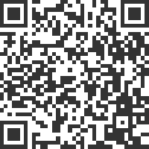  https://gysgl.shchildren.com.cn:9088/supplier/hospital/visit?pc=40560022-40560023
- 投标人基本资质要求：
1）中华人民共和国境内法人或其他组织，具备独立承担民事责任的能力。
2）中国境内合法的注册公司，有市场监督管理部门核发的经年检的带有统一社会信用代码的营业执照（三证合一）；
3）未被列入失信被执行人名单、列入严重违法失信名单（黑名单）信息（失信被执行人名单以“信用中国”网站(www.creditchina.gov.cn)查询记录为准，列入严重违法失信名单（黑名单）信息以“国家企业信用信息公示系统”(http://www.gsxt.gov.cn)查询记录为准）；
4）投标人须在中华人民共和国生态环境保护部环境影响评价信用平台（https://xypt.china-eia.com/XYPT/）进行有效备案；并提供网站截图页。
5）本项目不允许联合体投标。
- 投标文件要求
4.1报名要求：有兴趣的潜在投标人请于2025年10月9日起至2025年10月16日止每天8：00-16：30（北京时间）在上海市儿童医院官网中“招标公示”界面下(https://www.shchildren.com.cn/list/641.html)自行下载遴选文件并按照投
标项目对应的二维码或报名链接完成“预约登记”，访问部门请选择“采购中心”。请务必于截至时间前按要求完成“预约登记”，未完成登记的投标人投标将被否决。
4.2投标文件应包括但不限于如下内容。
1）报价一览表（人民币报价）（格式见第三章）
2）资格审查响应表（格式见第三章）
3）符合性审查响应表（格式见第三章）
4）资格证明文件（格式见第三章）
5）技术规格偏离表（格式见第三章）
6）项目服务方案：参选人应递交完整的项目服务方案，提交必须的计划表、文字说明等资料，至少应包括：辐射安全分析报告编制方案。
7）售后服务承诺书：提供售后服务、服务质量承诺书，应急处理时限承诺书，请写明服务内容、服务响应时间等（格式自拟）
8）用户名单：近3年以来参选人承接的同类项目案例的用户名单，并提供联系人及联系方式（附合同摘要）（格式见第三章）
9）参选人认为有必要说明的其他文件。
4.3投标文件要求：
1）密封要求：遴选响应文件须逐页盖公章，须排版胶装且以档案袋密封,密封处加盖公司骑缝公章,且非格式报价单、开口报价单均无效,不符合以上要求的资料一律作为无效资料处理,不具备遴选资格。
2）档案袋封面及遴选文件首页须标注清楚参与项目的遴选编号、包件号、项目名称、公司名称、联系人及电话等。
3）投标文件的份数：纸质正本1份，盖章电子版1份（全套投标文件正本（加盖公章）：PDF格式扫描件）；电子版文件请按照“遴选编号-包件号-项目名称-公司名称投标文件”命名，开标后发送至邮箱baij@shchildren.com.cn）。
上海市儿童医院-采购中心
地址：上海市普陀区泸定路355号 邮编：200062
联系人：白老师 电话： 021-52974032
- 开标时间、地点
所有投标文件须排版胶装并按要求以档案袋密封后于开标时间2025年10月17日北京时间14:00前10分钟递交（详见第6条现场递交投标文件要求）至上海市泸定路355号住院部503会议室，并于2025年10月17日北京时间14:00在上海市泸定路355号住院部503会议室举行遴选开标，届时投标人须派代表出席开标会。
- 现场递交投标文件要求
携带下列资料的复印件并加盖公章，根据开标时间提前10分钟至上海市普陀区泸定路355号住院部503会议室。
1）提供法定代表人授权书（原件）（递交投标文件专用版,详见附件A）；
2）被授权代表身份证（原件）或护照（原件）（务必与递交投标文件专用版授权书中被授权人一致）；
3）档案袋密封完好的全套投标文件正本一份。
<注>未按上述要求提供材料、超过截止时间递交或被授权代表不一致等，投标文件均将被拒收。
- 评审原则及方法
（1）投标文件中不满足技术规格中加注“★”要求的视为投标无效。
（2）医院将根据采购响应文件具体响应内容按综合评定的原则确定成交供应商。

评审内容 | 满分 | 评分标准
一、报价部分 | 20分 | 对所有经评审的有效报价，取最低报价作为基准价，各投标人报价分计算公式为：各投标人报价得分＝（基准价÷各投标人报价）×20，最低得10分。
二、商务部分 | 20分
1、综合实力 | 5分 | - 根据投标人综合能力自述的真实性和响应情况，项目承接能力等进行综合评定。  最好，得4-5分；一般，得2-3分；较差，得0-1分。
1、综合实力 | 5分 | 2、在项目评标前在“信用中国”网站查询，若有行政处罚记录，有1条扣1分，最高扣5分。如无处罚记录，得满分5分。
2、类似项目经验 | 10分 | 投标人近三年（投标截止日期前推三年）参与类似项目包括辐射安全分析报告、类似环境影响报告表编制、类似竣工环境保护验收报告编制等相关项目业绩（以合同复印件为准）。有1项，得2分，最高得10分，最低得0分。
三、技术部分 | 60分
1、技术响应情况 | 10分 | 根据投标文件的完整性、规范性、响应格式的符合性、各资料要件的齐全性情况，内容表述是否简明扼要、有针对性等；参与本次招标其他有关方面的配合度情况等综合判定。  优：7.5-10，良：4.5-7；一般：0.5-4；本项缺失或差的不得分。
2、服务方案 | 30分 | 根据方案内容是否齐全完备，是否符合本项目特点，措施是否切合本项目的难点和特点，程序是否合理明确，是否目标明确服务可靠等综合判定。  优：20.5-30，良：10.5-20；一般：0.5-10；本项缺失或差的不得分。
3、投入本项目服务人员的履约能力 | 10分 | 服务小组人员人数、职称、专业结构组成是否满足本项目需要及类似工作经历等综合判定。项目负责人职称、资历和核与辐射环境影响评价服务业绩。  优：7.5-10，良：4.5-7；一般：0.5-4；本项缺失或差的不得分。
4、投标人的服务承诺 | 10分 | 服务承诺能否满足项目需求及相关措施不能积极履行的处罚承诺、合理化建议等综合判定。  优：7.5-10，良：4.5-7；一般：0.5-4；本项缺失或差的不得分。

第二章 遴选内容及要求
一、项目概况：
1.项目名称：上海市儿童医院泸定路院区新增核素项目辐射安全分析报告编制服务项目
2.工程规模：本项目为泸定路院区新增核素项目辐射安全分析报告编制服务，现有核医学科区域内增加At-211核素用于门诊治疗，增加I-123用于SPECT显像检查，非密封放射性物质使用场所等级不变，依然为乙级。

3．建设场所：上海市普陀区泸定路355号
4. 建设单位：上海市儿童医院；
5. 服务方式：以技术服务方式；
★ 6、投标限价：报价总价不高于15万元
6.1 本项目报价为固定单价，投标人的报价必须是唯一的。
6.2 投标人所报的报价应考虑到可能发生的所有与完成相关服务及履行合同义务有关的一切费用。投标人提供的核与辐射环境影响评价及相关服务，应当符合国家有关法律、法规和标准规范，满足合同约定的服务内容和质量等要求。报价允许下浮，但报价过低是不利于工作质量的，投标人不得违反标准规范规定或合同约定，通过降低服务质量、减少服务内容等手段进行恶性竞争，扰乱正常市场秩序。低于成本的报价将被拒绝接受。
6.3 投标人只允许有一个报价，招标人不接受有任何有选择的报价。
二、服务内容
- 中选单位根据环保要求对上海市儿童医院新增核素项目，编制辐射安全分析报告。
本项目需进行分析的相关内容如下：
核素名称 | 使用目的 | 单次使用量
At-211 | 门诊治疗 | 12-132MBq
I-123 | 显像诊断 | 37-370MBq
- 协助申领办理辐射安全许可证。
- 编制成果需提供给采购人项目辐射安全分析文件电子版2份（含PDF格式），纸质版4份。
- 服务期限要求
合同生效日并收到资料起 30 日历天内出具辐射安全分析报告。
本项目将于医疗环境内实施，检测作业时间须遵循医院相关部门的要求和意见。
- 服务款支付方式
完成辐射安全分析报告编制通过审管部门认可，并完成辐射安全许可证变更后，甲方向乙方支付合同额 100%的服务费。
三、服务内容
- 中选人应依据《中华人民共和国行政许可法》、《射线装置分类办法》（原国家环境保护总局公告2006年第26号）等规定办法对该场所进行相关评价并出具评价报告。
- 中选人应按照项目规模合理配置与服务事项相适应数量的专业技术资格人员（提供人员资质资格证书复印件）。项目负责人必须具有国家认可的执业证书，并具有类似服务经验。项目组人员应有良好的职业道德和严谨的工作作风。
- 未经招标人同意，服务单位不得撤换项目负责人及相关人员，否则按违约处理。但是如其有不尽其职或虚挂其名的情况，招标人有权要求调换具有相应资历的人选的权利，直至有权要求中选人退场并单方面终止合同。
- 中选人的服务工作应按国家及上海市的最新规范、要求及标准等进行。所提供的咨询建议、结论意见、辐射安全分析报告可靠、真实、准确，所有的咨询建议、结论意见、辐射安全分析报告均应以书面方式提出并对其负责。

第三章 投标文件有关格式
封面
目录
  - 报价一览表
  - 资格审查响应表
  - 符合性审查响应表
  - 资格证明文件
  - 技术规格偏离表
  - 项目实施方案
  - 售后服务承诺书
  - 用户名单
  - 投标人认为需要补充的其他资料

上海市儿童医院
泸定路院区新增核素项目
辐射安全分析报告编制服务项目

投标文件

遴选编号：
包 件 号：
包件名称：

投标人全称： （盖单位公章）
投标人地址：___________________________________
联 系 人：___________________________________
联系方式：_____________________________________
日期： __________年_______月_______日

目录

必须编制详细的目录（投标人自拟格式），页码标注要求准确

一、报价一览表

致：上海市儿童医院

遴选编号：
项目名称：
报价汇总表：
序号 | 名称 | 报价（元） | 备注
1 | 上海市儿童医院泸定路院区新增核素项目辐射安全分析报告编制项目
投标总价（小写）
投标总价（人民币大写）：

说明：以上报价有缺漏的其响应将被否决。
参选人代表签字或盖章:
日期:
参选人名称:
公章：
二、资格审查响应表
内容 | 具备的条件说明 | 响应内容 | 对应投标文件页码
资格证明文件1 | 开标截止日在有效期内的营业执照（或事业单位、社会团体相关证书）
资格证明文件2 | 无重大违法记录承诺书
资格证明文件3 | 无行贿犯罪记录声明函
资格证明文件4 | 1、未被“信用中国”网站（www.creditchina.gov.cn）列入失信被执行人、重大税收违法案件当事人名单。  2、开标截止日前一年内未被“信用中国”网站（www.creditchina.gov.cn）列入存在行政处罚款200万元（含）人民币以上记录、存在相关“许可证”的行政处罚记录。
资格证明文件5 | 投标人须在中华人民共和国生态环境保护部环境影响评价信用平台（https://xypt.china-eia.com/XYPT/）进行有效备案；并提供网站截图页。
说明：以上内容所提供资料须加盖公章，提供不全者，其投标将被否决。
投标人代表签字：______________________
日期：______________________
投标人名称（盖公章）：______________________
三、符合性审查响应表
内容 | 具备的条件说明 | 响应内容 | 对应投标文件页码
法定代表人授权书 | 1、按遴选文件规定格式提供法定代表人授权委托书，法定代表人及授权代表均须签字（或盖章）；  2、按遴选文件要求提供法定代表人、被授权人身份证复印件。
投标文件装订、内容、签署等要求 | 1、投标文件按遴选文件要求签署、盖章；  2、投标文件按遴选文件规定格式提供《报价一览表》；  3、按遴选文件要求提交纸质版投标文件并胶装成册。
报价有效期 | 不少于180天。
投标报价 | - 按照人民币报价，未进行选择性报价；  2、未进行可变的或者附有条件的投标报价；  3、投标报价未超出遴选文件标明的采购预算金额及项目最高限价（未明确采购预算金额及项目最高限价则不适用）；  4、报价大写金额和小写金额不一致的，以大写金额为准；  5、投标报价未存在缺漏项、未出现空白或报价为“0”。
“★”条款 | 符合遴选文件中标注“★”的实质性要求条款。
合同转让与分包 | 合同不得转让与分包。
关联供应商 | 1、非与本项目采购人存在利害关系可能影响遴选公正性的法人、其他组织或者个人。  2、不存在单位负责人为同一人或者存在控股、管理关系的不同单位，参加同一标段投标或者未划分标段的同一遴选项目投标。
说明：以上内容所提供资料须加盖公章，提供不全者，其投标将被否决。
投标人代表签字：______________________
日期：______________________
投标人名称（盖公章）：______________________
四、资格证明文件：
- 开标截止日在有效期内的营业执照（或事业单位、社会团体相关证书）

- 法人代表授权书（见如下附件1格式）

- 无重大违法记录承诺书（见如下附件2格式）

- 无行贿犯罪记录声明函（见如下附件3格式）

- 信用记录查询（见如下附件4格式）

- 在中华人民共和国生态环境保护部环境影响评价信用平台（https://xypt.china-eia.com/XYPT/）进行有效备案；并提供网站截图页。

附件1、法人代表授权书
法人代表授权书（格式）

本授权书声明：注册于 （国家或地区的名称）的（投标人名称）的在下面签字的（法人代表姓名、职务）代表本公司授权（投标人名称） 的在下面签字的（被授权人的姓名、职务）为本公司的合法代理人，就（项目名称）的投标，以本公司名义签署并处理一切与之有关的文件和事务。
本授权书于 年 月 日签字生效，特此声明。

授权单位公章：
法定代表人（投资人/负责人）签字或盖法人章：
被授权人签字或盖章：

注：请另附上法人代表及被授权人的身份证（正反两面）或其他有效证件的复印件各一份。
法定代表人身份证正面粘贴处 | 法定代表人身份证反面粘贴处
被授权人身份证正面粘贴处 | 被授权人身份证反面粘贴处
附件A、法人代表授权书（递交投标文件专用版）
特别说明：此表勿与投标文件封装，仅用于现场递交投标文件时单独提供
法人代表授权书（递交投标文件专用版）

本授权书声明：注册于 （国家或地区的名称）的（投标公司名称）的在下面签字的（法人代表姓名、职务）代表本公司授权（投标公司名称） 的在下面签字的（被授权人的姓名、职务）为本公司的合法代理人，参与（项目名称）的投标文件的递交。
本授权书于 年 月 日签字生效，特此声明。

授权单位公章：
法定代表人（投资人/负责人）签字或盖法人章：
被授权人签字或盖章：

注：请另附上法人代表及被授权人的身份证（正反两面）或其他有效证件的复印件各一份。
法定代表人身份证正面粘贴处 | 法定代表人身份证反面粘贴处
被授权人身份证正面粘贴处 | 被授权人身份证反面粘贴处
附件2、无重大违法记录承诺书

无重大违法记录承诺书

上海市儿童医院：

（投标人名称） 参加贵医院组织的 （项目名称） 项目的投标。在此郑重声明：我公司在参加采购活动前三年内，在经营活动中没有重大违法记录。

投标人代表签字：
日期：
投标人名称：
公章：
附件3、无行贿犯罪记录声明函（格式）

无行贿犯罪记录声明函

上海市儿童医院：

（投标人名称） 参加贵医院组织的 （项目名称） 项目的投标。在此郑重声明：经查询中国裁判文书网，我公司自开展经营活动以来，未有过行贿犯罪记录。
特此声明。
本公司对上述声明的真实性负责。如有虚假，将依法承担相应责任。

投标人代表签字:______________
日期:___________________
投标人名称:______________________
公章：

附件4、信用中国记录查询
信用中国查询结果截图
- 投标公司未被“信用中国”（http://zxgk.court.gov.cn/shixin/）列入失信被执行人截图
参考样例如下(请提供投标公司查询结果截图，提供个人版无效）
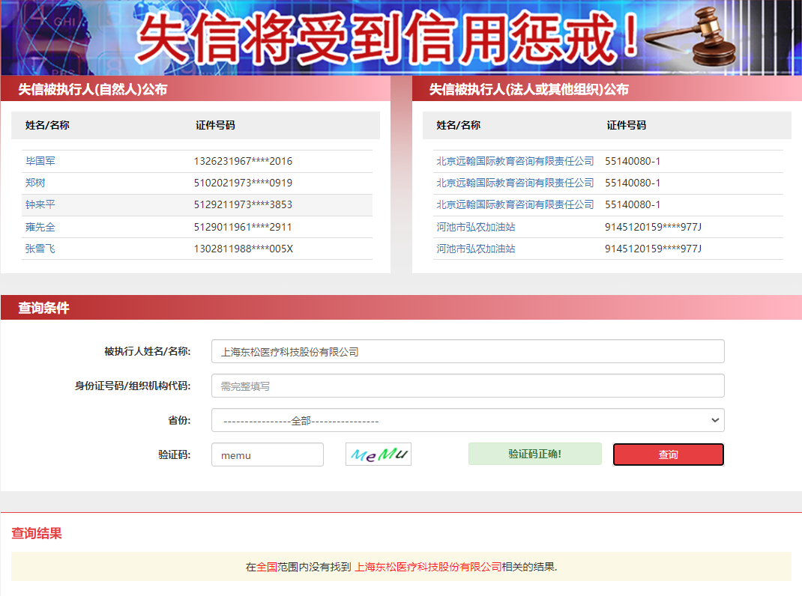
- 投标公司未被“信用中国”（https://www.creditchina.gov.cn/xinyongfuwu/zhongdashuishouweifaanjian/）列入重大税收违法案件当事人名单截图
参考样例如下(请提供投标公司查询结果截图，提供个人版无效）
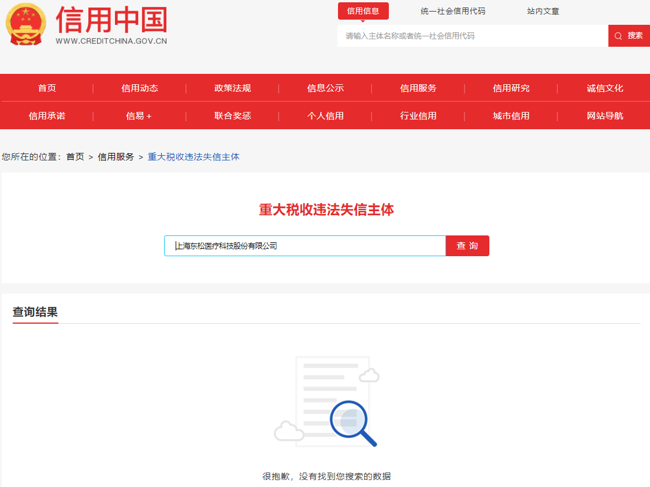

- 投标公司开标截止日前一年内未被“信用中国”网站（https://www.creditchina.gov.cn/xinxigongshi/xinxishuanggongshi/）列入存在行政处罚款200万元（含）人民币以上记录、存在相关“许可证”的行政处罚记录截图
参考样例如下(请提供投标公司查询结果截图，提供个人版无效）
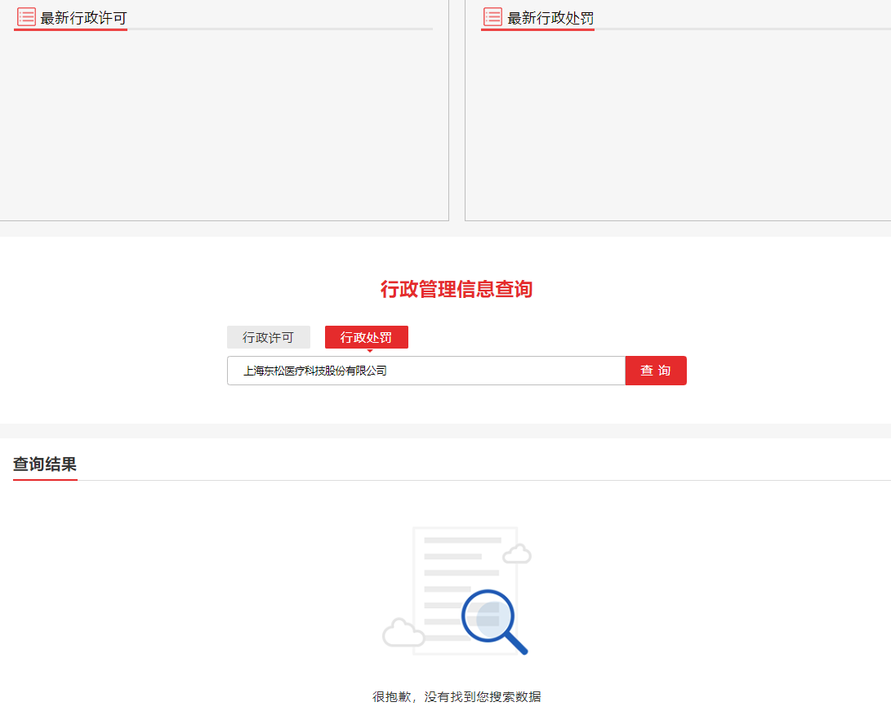
五、技术规格偏离表
技术规格偏离表

投标人名称：_______________ 遴选编号：_______________包号：

遴选文件条目号 | 遴选文件要求 | 投标文件响应内容 | 偏差说明 | 对应投标文件页码

注：1、投标人应对照遴选文件所有技术规格要求，逐条说明所提供货物和服务已对遴选文件《第二章 遴选内容及要求》做出了实质性的响应，并申明与遴选文件要求条文的偏差和例外。
2、如果表格叙述不下，可另附页说明。

投标人代表签字：______________________
日期： ______________________
投标人名称：______________________
公章：______________________

六、项目实施方案（格式自拟）

说明：参选人应递交完整的项目实施方案，提交必须的计划表、文字说明等资料，至少应包括：
服务承诺

七、服务承诺书（格式自拟）

说明：提供服务质量承诺书，请写明服务内容、服务响应方式等。
八、用户名单
用户名单
序号 | 用户名称 | 所属城市 | 数量 | 联系人 | 联系方式
1
2
3
…

九、参选人认为需要补充的其他资料

其他
1. 服务相关其他资料

